Middeleeuwen
2.1 Middeleeuwen 500-1500
Van het jaar 0 (geboortejaar van Jezus Christus) tot 500 ontwikkelt zich de vroeg christelijke kunstgy. Deze bestaat tegelijkertijd met de Romeinse kunst.
Vroegchristelijke kunst. (50-500)
Jezus is de zoon van God en een profeet. Hij geeft de boodschappen van God door. Jezus verzamelt veel volgelingen en wordt door hen gezien als leider. De Romeinen willen geen andere leider dan de keizer en daarom wordt hij ter dood veroordeelt en gekruisigd.
De Romeinen verbieden het Christendom, het geeft onrust in hun rijk. Toch geven de christenen hun geloof in het geheim door. Overleden christenen worden begraven in een catacomben (ondergronds gangenstelsel.)(zij geloven in opstanding na de dood en willen niet net als de romeinen gecremeerd worden) (Net zoals Jezus die ook weer na zijn dood is opgestaan uit de dood). In de catacomben beelden de gelovigen ook hun verhalen en symbolen af. Zoals het belangrijkste symbool: het Latijnse kruis, deze verwijst naar het krijs waaraan Jezus sterft. Of bijvoorbeeld een lam, dat symbool staat voor dat Jezus die de herder is en geen lam achter laat.
De eerste keizer die zich laat bekeren tot het christendom is Keizer Constantijn. Vanaf dan mogen de christenen ook geloven boven de grond. Er worden veel gebouwen omgedoopt tot kerk. De Romeinse basilca is hier het meest geschikt voor doordat zijn neutraal en praktisch is. De meeste basilicas hebben een lange rechthoekige vorm en een halfronde uitbouw (apsis). Het altaar van de pastoor of bisschop komt hier te staan. De rechthoekige ruimte heeft een middenschip en 2 zijbeuken. Deze zijn gescheiden door arcaden. Veel kerken zijn afgeleid hiervan. Nederlandse woord: basiliek.

Middeleeuwen (500-1500)
Middeleeuws staat voor primitief(onderontwikkeld). Er waren veel oorlogen, ziektes (pest) en plunderende roverbendes. Veel mensen in West-Europa waren eenvoudige boeren, die hard moesten werken. Ze werden niet gemiddeld niet ouder dan 40. Ze betalen niet meer, zoals bij de romeinen, met muntgeld maar ruilen hun goederen met elkaar. Reizen doen ze niet. Elk dorp heeft zijn eigen dialect, dus je trouwt iemand uit je dorp of niet. Als je iets vervelends gebeurd (beroving/ oorlog/ ziekte) dan is dat een straf van God. Iedereen geloofde in god en de kerk beheerde je leven. De mens als individu is onderschikt aan het geloof.
Doordat er veel plunderingen waren ontstonden er grote kloostergemeenschappen (waar gelovigen in rust en veilig hun geloof konden belijden). Om zich helemaal te wijden aan het geloof, leven mannen en vrouwen als monniken en nonnen in een kloosters. Eenzaamheid en deugdzaamheid staan centraal. Het is hard werken en een eenvoudig bestaan (armoede, geen persoonlijk bezit, strenge regels). Ze bidden en werken. Kloosters worden een bron van kennis en welvaart.
Er worden vele ambten beoefend, zoals schrijven, glasblazen, klokkengieten. Kunst en wetenschap komt tot bloei. Andere mensen vestigen zich in de buurt van de kloosters om van de voorzieningen (ziekenhuis, herberg, cultureel centrum en rechtbank) te profiteren.
Als gelovige moet je boeten voor je zonde, voor kleine zonde volstaat biechten of bidden. Bij zwaardere zonden moet je op bedevaart of pelgrimage (een barre tocht die leidt naar een heilige plek (waar ooit een heilige woonde of een relikwie (vingen van een heilige ofzo) is bewaard. ). Dankzij deze pelgrimstochten verspreiden kunst en cultuur zich.
Doordat de landbouw is ontwikkeld zijn er meer producten. Wat over is wordt verkocht op markten. Hierdoor bloeit de handel op. Waar de markten worden gehouden ontstaat vaak een stad. Deze wordt omringt door een dikke muur zodat indringers niet zo maar naar binnen kunnen. Ziektes verspreiden zich snel in de stad doordat veel mensen op een kleine plek op elkaar leven en de hygiëne er vaak slecht is. Ook zijn er vaak branden in de houten huizen die dicht op elkaar gebouwd zijn. De kloosters vestigen zich steeds vaker in een stad om onderwijs en ziekenzorg te verlenen (in ruil voor geld en goederen). De kerken staan meestal in het hart van de stad. Vooral in Frankrijk is het in strijd om als stad wie de grootste kathedraal en hoge toren te hebben.
In de middeleeuwen staat kunst in dienst van het geloof, het uitdragen van het geloof. De mensen die het maken zetten hun naam er dan ook niet onder. Het is eerder een ambacht dan een vorm van kunst.
2.2 Byzantijnse kunst 500-1453
Keizer Constantinopel vestigt zich in 330 n chr. in Byzantium. Hij noemt de stad naar zichzelf: Constantinopel en wil het nieuwe Rome maken; maar dan nog groter en indrukwekkender.
Ook de keizers na hem gaan verder met het verfraaien van Constantinopel. (het huidige Istanboel). Toch brokkelt het Byzantijnse Rijk langzaam af tot alleen Byzantijnse Rijk overblijft.
Het Byzantijnse Rijk staat bekend om zijn iconen die de orthodoxe christenen gebruiken bij hun gebeden. Er zijn vaste regels om deze iconen te schilderen. De “heerser” maakt met zijn rechterhand altijd dezelfde zegenende gebaar en draagt in de linkerhand een met edelstenen versierde bijbel. Christus draagt vaak een purperrood onderkleed met daaroverheen een blauwe mantel. Het rood verwijst naar het goddelijke en het blauw staat voor de aarde en staat symbool voor het menselijk lichaam dat Christus heeft aangenomen toen hij op aarde kwam. Een aureool (kring van licht om zijn hoofd geeft aan dat het om een bovenaards persoon gaat. En goud symboliseert het goddelijke, het hemelse licht.
Hagia Sophia laat Keizer Justianus in de 6e eeuw door 2 wiskundige bouwen. Het is lange tijd het mooiste en grootste religieuze gebouw in Europa. De 55 meter hoge koepel heeft een bijzondere constructie; hij wordt gedragen door 4 pilaren op de hoeken van een vierkante ruimte. Hierdoor zijn ondersteunende muren niet nodig. Aan de zijkanten van de centrale koepel zie je 2 lagere halfronde koepels (deze vangen een deel van de druk van de grote koepel op). De vierkante binnenruimte staat in contact met alle andere ruimtes. Je kunt door de zuilenruimtes kijken. Alles is symetrisch, behalve de rechthoek rechts. Dit is gebouwd in de stijl van centraalbouw. Bij centraalbouw heeft de plattegrond de vorm van een cirkel, een vierkant, een Grieks kruis (4 armen die even lang zijn) of een regelmatige veelhoek.
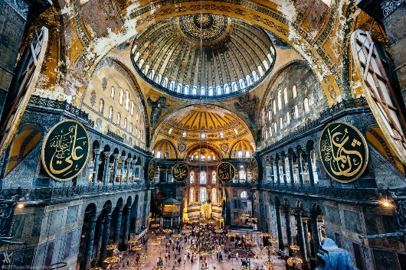
Het interieur is nog wel indrukwekkender dan het exterieur. Er zit een goudmozaïek in en 40 ramen waardoor het lijkt alsof het licht niet van buiten van binnen komt. Deze goudmozaïeken bedekt door een witte pleisterlaag omdat levende wezens niet mogen worden afgebeeld door het islamitische schrift. Tegenwoordig kun je de originele mozaïeken weer zien en is het gebouw een museum.

Keizer Justinias probeerde van het Romeinse Rijk weer een eenheid te maken. Daarom verplaatste hij het machtscentrum naar Ravenna waar hij de kerk San Vitale laat bouwen. Ook hier is, net als bij de Hagia Sophia, de buitenkant van sobere bakstenen gemaakt en de binnenkant helemaal versierd is met mozaïeken ( een techniek om met kleine stukjes steen en glas een afbeelding te creëren).De steentjes of stukjes glas worden zo geplaatst dat er een glinsterend effect ontstaat. Hiervoor, ook bij de Romeinen en de hellenistische cultuur worden mozaïeken gebruikt, maar is het heel populair.
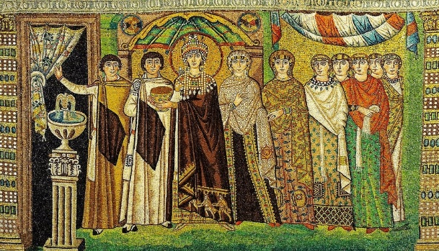
De op de afbeelding tegenover die waar de keizer op staat, is zijn vrouw afgebeeld. Zij is het grootst en heeft de meeste juwelen. Ook staat zij onder de koepel en heeft ze een aureool boven Zij haar hoofd. Daarnaast staat zij in het midden en zijn de ogen van de anderen op haar gericht. De compositie is statisch horizontaal-verticaal. Je ziet een beweging van links naar rechts. De figuren kijken naar links, Theodore geeft de broodmand naar links door. Ook trekt het witte gewaad links de aandacht doordat het contrasteert met de zwarte achtergrond.
Er is schaduw ruimte geprobeerd te wekken in de mantel van Theodora, door donkere steentjes voor de schaduw en lichtere voor lichtinval. Dit suggereren van ruimte is hier nog minimaal, pas in de 14e eeuw lukt het Giotto om figuren op een plat vlak ruimtelijk weer te geven door middel van licht en schaduw.
2.3 Romaans 1000-1200
Rond het jaar 1000 ziet het leven voor de meeste mensen er heel eenvoudig uit. Ze leven op het platteland. In de kloosters die zich daar ontwikkelen, leven de monniken en nonnen volgens de regels van “bid en werk”(ora et bora). Alles gebeurt op vaste tijden en volgens vaste regels. Het leven in een kloosters is er best veilig en aangenaam. Vrouwen hoeven niet te trouwen en kunnen wel studeren. Doordat ze in eenvoud moeten leven, staan ze al hun bezittingen af aan de kloosters. Deze worden steeds rijker en bouwen veel meer kloosters en christelijke pronkstukken. Je ziet nu een impuls aan romaanse kunst (veel beeldhouwwerk).
Kloosterbewoners kunnen als een van de weinigen lezen en schrijven. Ze kopiëren vaak handmatig boeken, dit noem je manuscripten. Er wordt geschreven op perkament (bewerkt dierenhuid). Duurdere boeken krijgen naast de rode tussenstukjes, ook initialen (beginletter van een hoofdstuk mooi versierd) of verluchtingen (kleine afbeeldingen die de inhoud illustreren).
Karel de Grote schept in de 9e eeuw orde in de chaotische middeleeuwen. Hij wordt in 800 na chr. door de paus tot keizer gekroond; de eerste keizer na de val van het Romeinse Rijk. Zijn rijk bestaat maar kort maar zorgt wel voor een bloeiperiode in West- en Midden-Europa. De keizer vindt onderwijs en cultuur belangrijk. Via het onderwijs kan het christendom dat hij zo belangrijk vindt zich verspreiden. Alle jongens (meisjes mogen niet), gaan naar een (klooster) school en leren daar lezen, schrijven, zingen en bidden. Ook geeft Karel de Grote opdracht tot het bouwen van vele kerken. In heel zijn rijk laat hij palsten bouwen (keizerlijke woningen). Deze hebben ook altijd een kapel meestal in de styl van de romaanse bouwkunst (zware gewelf en rondbogen) maar ook zijn ze in de styl van de centraalbouw van het Byzantische Rijk omdat het gebouw 8 hoekig is.
Tegen al uiterlijk vertoon van de kerk komt Bernard van Clairvaux in opstand. Hij vind, net als Benedictus, dat kerken en kloosters sober moeten zijn.
Schilderen op plafonds en muren hebben vooral een christelijk verhaal te vertellen. Ze kloppen niet wat betreft perspectief, achtergrond, schaduwweergave. Ze zijn vaak heel schematisch weer gegeven en hebben zwarte contouren. Ze zijn eenvoudig weergegeven. Dit alles is goed te begrijpen voor de mensen in die tijd omdat de meeste analfabeet waren.

Sain Sernin
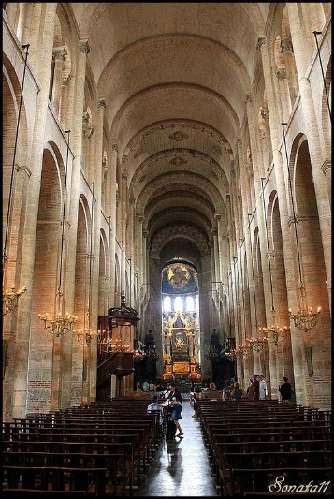
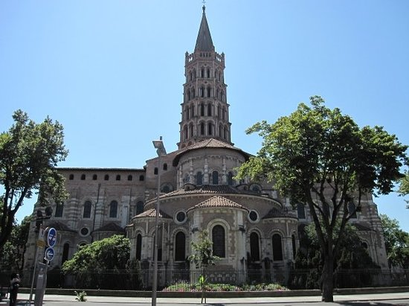
Sain Sernin heeft 1 toren, dat is ongebruikelijk voor Romaanse kerken. Toch is het een goed voorbeeld van een Romaanse kerk. De basisvorm is net als bij de vroegchristelijke bouwkunst een rechthoekige ruimte afgesloten door een apsis. Door komt nu ook een dwarsschip (transept) bij. Waardoor een latijns kruis onstaat. (het symbool van het chistendom). De praktische functie van de kruis bouw is dat er veel mensen in het gebouw passen. Er zijn extra beuken en koorgangen (in tegenstelling tot bij basicals) en zo kunnen de bezoekers zonder ander te storen door de kerk lopen. Het middenschip en de zijbeuken bestaan uit lange tongwelven, hiertussen de pijlers/ steunpilaren is het gewelf gemarkeerd met een gordelboog. Boven de eerste verdieoing pijlers is een galerij met pijlers met arcadebogen, zodat het licht het middenschip kan bereiken. De ramen zijn erg klein omdat de muren het gewicht van de kerk moeten dragen. Hierdoor is het in de kerk donker. Dat de muren zo dik zijn noem je massief en dragend, de bouwstijl heet massiefbouw. Ook moesten er soms steunberen aan de kant worden geplaatst om de zijwaartse druk op te vangen.
De naam Romaans is afgeleid van Romeins. Begin 19e eeuw (1818) geeft een Franse kunsthistoricus deze naam aan de middeleeuwse stijl. De naam Romaans is voortgekomen uit de robuuste Romeinse bouwstijl.
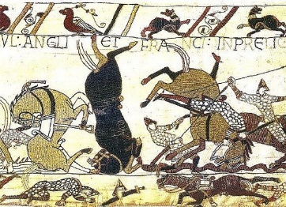
Ook in de kerk zelf wordt het beeldhouwwerk opgenomen in de bouw, zoals voorstellingen van de bijbel enz. of bij een kapiteel.
Het tapijt van Bayeux is 70 met lang en beeld de verovering van Willem de Veroveraar op Normandië uit. Het lijkt alsof je kleine beelden ziet van hoogtepunt strijd. Er zijn weinig kleuren gebruikt en maar 2 verschillende steken. Maar als je naar het hele doek kijkt ziet het er ingewikkeld uit.
Romaanse kunst: belangrijkste persoon is het grootst, er worden felle kleuren gebruikt. Ook gebruiken ze evenwijdige heldere lijnen (stilering). En worden de beeldhouwwerken met kleuren beschilderen( gepolychromeerd).
2.4 Gotiek 1140-1500
De samenleving ziet er 300 jaar later heel anders uit. Er wordt veel meer handelgedreven. Mensen betalen steeds meer met geld in plaats van door ruilhandel. Er zijn dorpen en steden langs de handelsroutes en deze groeien nog steeds. De samenleving verstedelijkt. Naast de adel, geestelijken en boeren is er een nieuwe klasse: de burgerij. Er is meer geld voor luxe en kunst wordt niet alleen maar gemaakt met een christelijk doel maar er komt ook wereldlijke kunst. In een stad heeft de kerk een belangrijke functie ( in en rond de kerk vindt handel, rechtspraak en christelijke diensten plaats). De kerk is het gebouw dat je bij elke stad meteen ziet en daarom willen de mensen, vooral in Frankrijk, hun kerken steeds hoger maken. Dit gaat niet altijd goed, zo stort het koor van de kathedraal van Beauvais, 47 meter hoog, kort na de bouw in. Na dit voorval is het steven naar hogere kerken afgelopen.
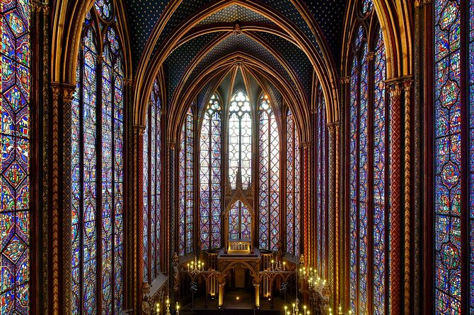
Gotische kathedralen zijn, niet zoals de romaanse donker, horizontaal en massief, maar hoog en gevuld met veel licht. Het verticale wordt nu belangrijker. Alles wijst omhoog en is opengewerkt. Het basisgrondplan is nog wel hetzelfde als van de romaanse. Gotische kerken hebben spitsbogen, deze kunnen meer druk verdragen dn de rondbogen (ze kunnen niet doorzakken op het hoogste punt). Ook wordt de druk verticaal weggeleid waardoor er minder muren nodig zijn. Het gewicht wordt gedragen door ribben en pijlers, zij zijn het skelet. Vandaar de naam skeletbouw. Je Er is een kruisribgewerf dat aan de buitenkant wordt ondersteund door steunberen en luchtbogen. Die vangen de zijwaartse druk op en voeren deze naar de grond. Pinakels zijn kleine torentje op het einde van een steunbeer of luchtboog.

Sainte-Chapelle is het toppunt van gotische rankheid.

De bouw van een kathedraal is een ongelofelijke grote onderneming die jaren in beslag neemt. Alles is handwerk en de werklui werken met eenvoudige hulpmiddelen. Het geld voor de bouw komt van de belastingen maar ook van schenkingen van rijken en pelgrims. Zij hopen dat ze zo een plekje krijgen in de hemel. Gotische gebouwen worden nooit precies gebouwd als dat ze bedacht zijn. Als het geld op is, stopt de bouw en bouwen ze later weer verder. De verschillende ambachten werken samen op de bouwplaats.
Het maaswerk (stenen versieringen en traceringen) werd steeds ranker. En de heiligen lijken steeds meer op echte mensen. De afbeeldingen en beelden worden minder symbolisch en meer levendig.
Schilderen met glas en licht. Er zijn 2 technieken die in de middeleeuwse kerken gebruikt om glas in ramen te zetten; glas in lood (er is een raster van lood waarbinnen grotere en kleinere stukken glas worden geplaatst en gebrandschilderd (het glas gaat verschillende keren de oven in om het pigment in het glas te laten branden). Naast als functie decoratie worden er christelijke verhalen uitgebeeld op het glas. Glas is belangrijk in de gotiek omdat ze vinden dat God voor licht staat en daarom veel licht in de kerk willen. Ook wekt het een hemelse sfeer op. De kleuren blauw en rood overheersen. (glas bestaat uit zand, soda en kalk). Rijkere mensen kunnen zich kleine ramen veroorloven. Ook deze hebben loodstrips om zo het raam groter te maken Armen mensen gebruiken varkensblazen of houten luiken.
Altaarstukken
Duccio di Buoninsegna verbeeldt op dit altaarstuk Maria met jezus op een grote troon. Het stuk is 4 bij 2 meter. Dit is een deel van een altaarstuk. Vaak zijn er meerdere christelijke scenes op meerdere panelen geplaatst. De verhoudingen zijn symbolisch, het kind Jezus is bijna net zo groot als de heiligen er om heen. Er is gebruik gemaakt van de techniek “stapelen”: je kunt de gezichten van alle personen goed zien, alsof ze op een trap staan. Het stuk is gesigneerd, hierdoor kun je zien dat het in de gotiek gemaakt is.
Jeroen Bosch en Jan van Eyk vallen wat betreft stijl en periode tussen de gotiek en de renaissance in.
Eerst gebruikte men tempera (mengsel met eigeel als bindmiddel) en aan het eind van de 15e eeuw wordt er ook met olieverf gewerkt. Deze is niet in water oplosbaar, vloeit minder makkelijk uit en droogt langzamer op. Hierdoor kun je langer aan een doek werken. Ook dekt deze beter en kun je in verschillende lagen werken. Dit alles zorgt ervoor dat er meer in detail geschilderd kan worden. De kleur die de verf heeft is dezelfde als die op het doek blijft. Ook houden ze hun kleurkracht en heeft olieverf een glans. Olieverf zorgt er zo voor dat de schilderijen veel meer levensecht over kunnen komen dan tempera.

